**Super fichier de droites**

**Question # 1**

Pichenotte, un joueur compulsif, possède 140 $ après 7 minutes de jeu et 77 $ après 16 minutes de jeu. À la 21e, il comprend finalement que le jeu n’est bon pour personne. Le problème suit un modèle de fonction affine. Combien lui reste-t-il de temps à ce moment avant la faillite?

**Question # 2**

Benoît possède une fortune de plusieurs milliers de dollars qu’il s’amuse à gaspiller au cours des semaines selon un modèle de fonction du premier degré.

1. Quelle est la variable indépendante?
2. Après 4 semaines, il ne lui reste plus que 23 000 $, après 8 semaines, il ne lui reste plus que 17 000 $. Faites une esquisse représentant cette situation.

c) Trouvez la règle qui gouverne la quantité d’argent restante en fonction du temps écoulé.

d) Combien d’argent Benoît avait-il au début de l’histoire?

e) Que signifie le signe négatif dans le taux de variation?

f) Interpréter ce taux, écrire une phrase.

g) Faites un tableau avec ces situations, pour les 3 frères, Benoît, André, Luc. Le deuxième frère possède 0 $ et économise 2 000 $ par semaine. Le troisième frère possède 13 000 $ et ne fait aucune dépense, aucune économie.

h) Lequel a un portefeuille gouverné par une fonction constance, linéaire, affine…

i) Problèmes à l’endroit et à l’envers. Vous devez écrire la règle et remplacer.

1- Après 10 semaines, combien d’argent Benoît possèdera-t-il?

2- Après 3 semaines, combien d’argent Luc possèdera-t-il?

3- Après combien de semaines Benoît possèdera-t-il 3 500 $?

4- Lorsque Benoît sera fauché, de combien d’argent André sera-t-il plus riche que Luc?

5- Quand Luc aura-t-il 13 500 $?

**Question # 3**

Voici un tableau montrant l’évolution de la température sur Mars.

|  |  |
| --- | --- |
| **Temps écoulé**  **(années)** | **Température**  **(°C)** |
| 0 | 56 |
| 5 | 49,8 |
| 7 | 47,32 |
| 11 | 42,36 |
| 12 | 41,12 |

1. Trouvez le taux de variation en choisissant deux points au hasard.
2. Trouvez le taux de variation en choisissant deux autres points.
3. Les réponses sont-elles identiques?
4. Comment peut-on trouver l’ordonnée à l’origine sans calculs, avec le tableau?
5. Quelle est la règle de cette situation?
6. Si l’année zéro correspond à la naissance d’Elvis Presley, en 1935. Quelle était la température en 1955?
7. Si l’année zéro correspond à la naissance de Beethoven, en 1770. Trouvez l’année du décès du compositeur lorsqu’il faisait 0 °C sur Mars.
8. Pourquoi, d’un simple coup d’œil sur le tableau, on peut remarquer que la variation n’est pas linéaire?
9. Faites un graphique avec cette situation.

**Question # 4**

Trouvez l’équation de la droite dont le taux de variation est de -0,5 et qui passe par (-1 , 1).

**Question # 5**

Jeanne économise 40 $ par semaine. Au bout de 7 semaines, elle possède 300 $. Trouvez l’équation qui gouverne cette situation pour dire combien d’argent Jeanne avait au début.

**Question # 6**

Voici la triste histoire d’un réservoir d’essence.

|  |  |
| --- | --- |
| **Distance**  **(km)** | **Quantité**  **(litres)** |
| 20 | 57,50 |
| 30 | 56,25 |
| 90 | 48,75 |
| 250 | 28,75 |

Trouvez la règle qui donne le nombre de litres d’essence restant (**L**) en fonction de la distance parcourue (**d**) et servez-vous de cette règle pour dire quand le réservoir sera vide.

**Question # 7**

Les itinérants Mouchoir et Guenille errent selon les deux droites suivantes :

Mouchoir : (en bleu)

Guenille : (en rouge)

Avec un graphique très précis, peut-être en utilisant la méthode de l’escalier, pouvez-vous dire quelles seront environ les coordonnées du point de rencontre?

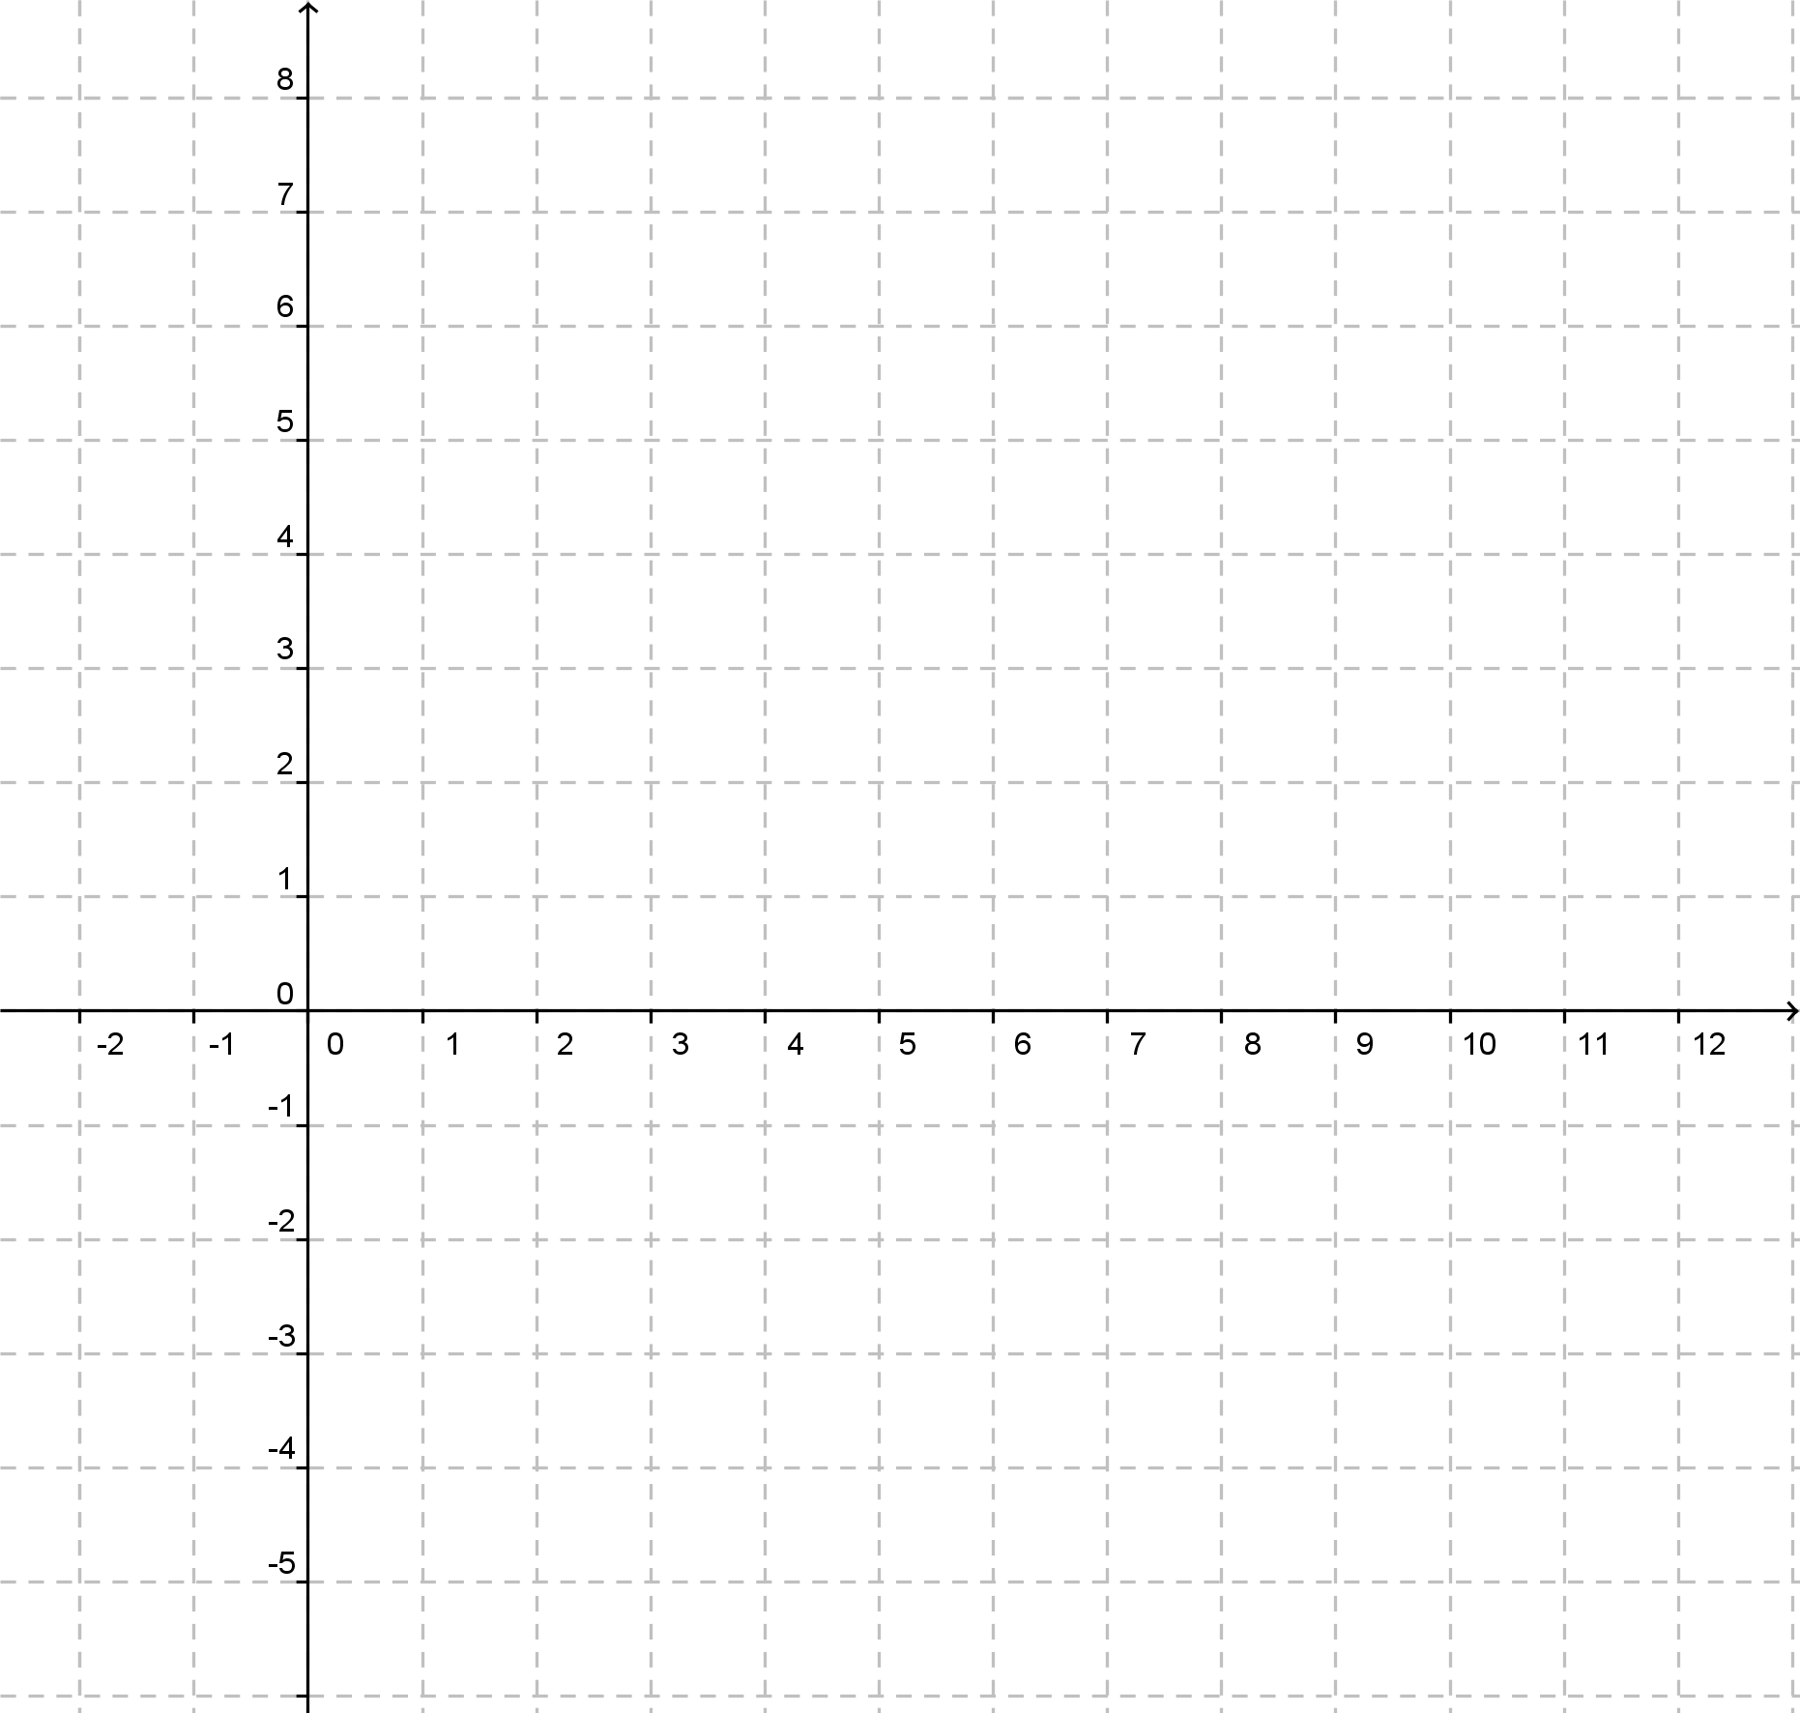

**Question # 8**

Les droites suivantes ont pour équation :

et

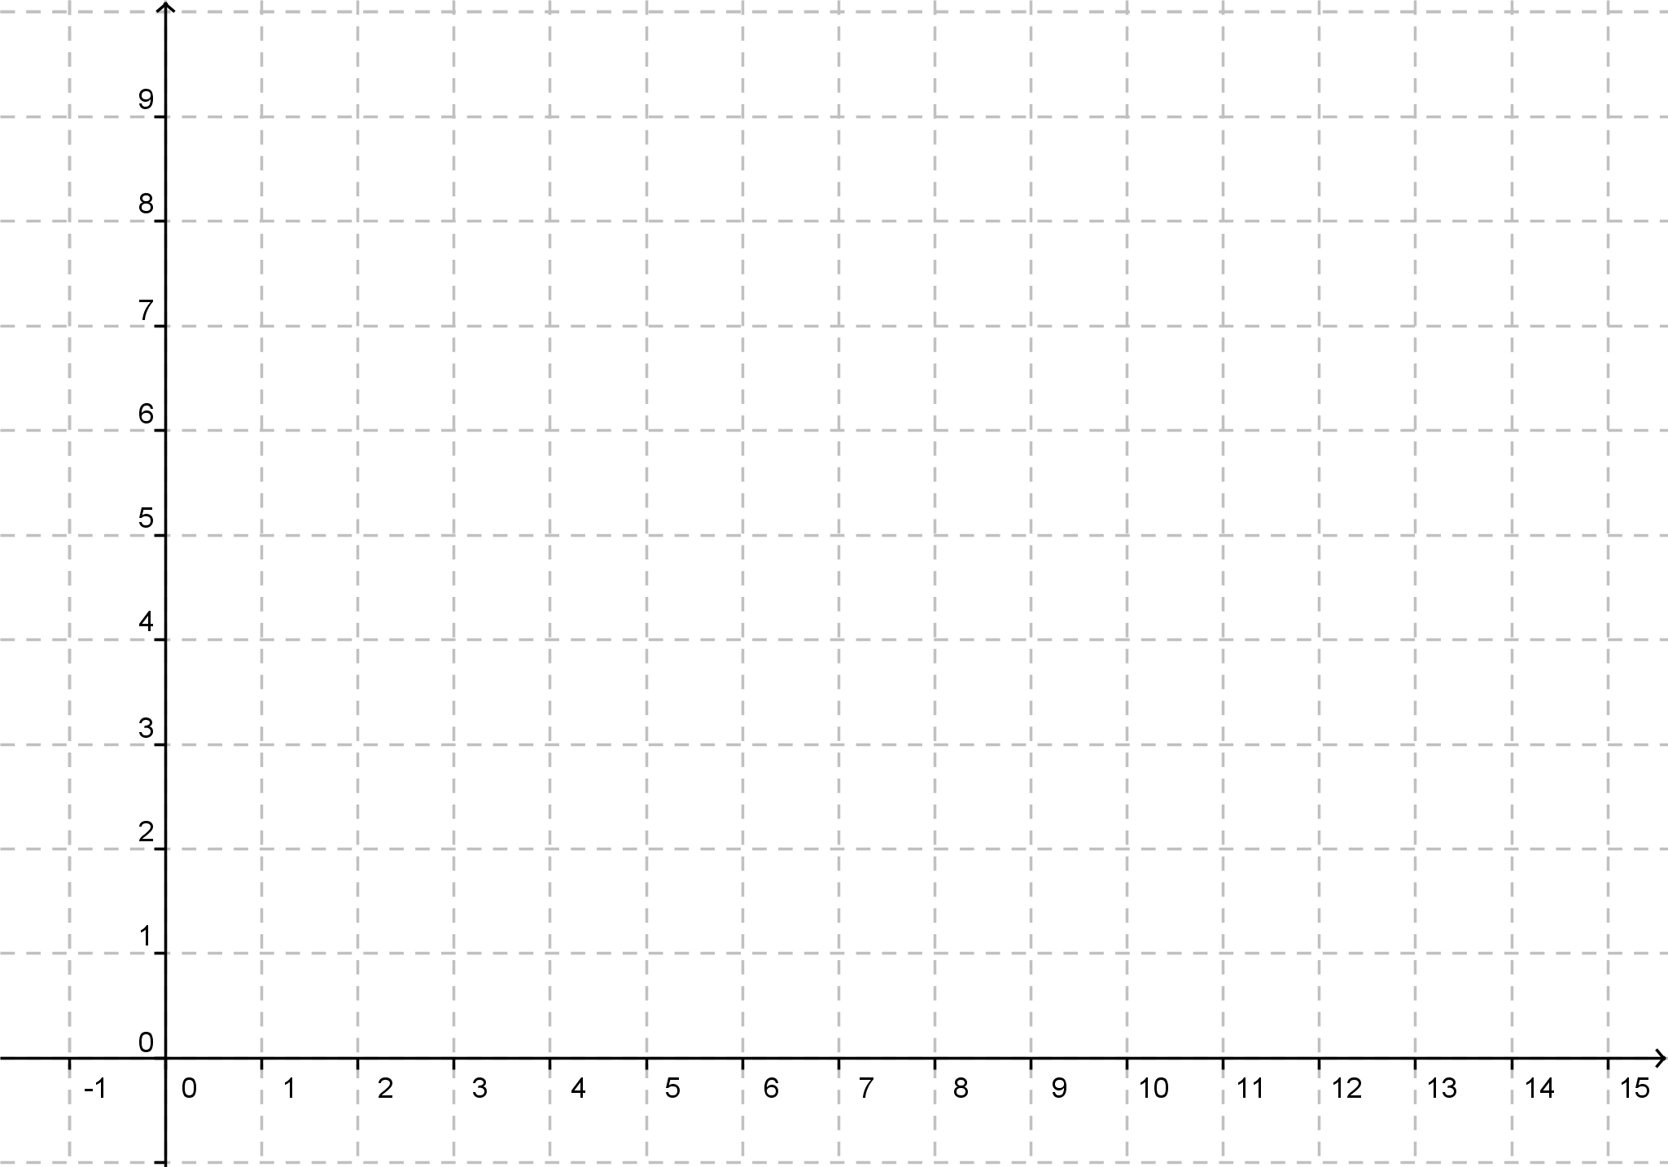

Selon vous, quelle est la mesure de l’angle entre les deux droites?